　　　　　　　　　　　　　　　5

　　「わこうっち」和光市　　　　　　　　2013年9月１日発行　VOL..8

**アグリパークは和光市の貴重な地域資源！**

**みんなでつくる「農あるまち」**

　アグリパーク便りＮＯ８

発行；農業体験センター

　　　和光生ごみ市民会議

代表山下良雄

〒351-0115和光市新倉8-10-30

🕿FAX048-465-1632

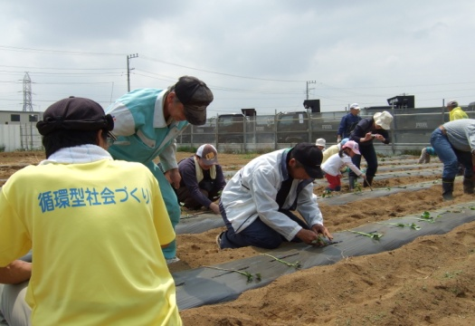

**さつまいも植付**

**体験開催**

**インターネットでのアグリパーク情報発信を　一本化いたします。**

**ホームページとFacebookページのご案内をさせていただいておりましたが、担当の変更があったため、Facebookページでの情報発信に一本化いたします。是非、ご覧下さい。**

**■Facebookページ：アグリパーク便り**

から、ジョウロで水やりをしました。10月の収穫まで草取りをしながら成長を見守ります。

　７月７日はさつまいも畑の除草を２０名で行いました。猛暑のなか、大変な除草作業となりましたが、さつまいもの育つ環境をよくするためにとても大事です。参加者全員、力を合わせて頑張りました。

　5月26日さつまいも植付け体験が開催されました。参加者は52名でした。

　天候に恵まれた朝、約４５０株のさつまいもの苗の植付けを体験しました。計測してマルチの穴をあけ、間隔をとり、苗を1本づつ植えて

**フラワーメイト主催「ラベンダースティックづくり」**

**６月１６日（日）１０時～１２時**

農業相談　～　一口メモ～

☀　野菜づくり技術は自慢してもお天道さまには勝てないとよく言われます。毎年おなじ野菜ができないのも楽しみの一つです。

☃　玉ねぎの収穫時期―今年はベビー玉ねぎばかりで失敗してしまった。というご質問がありました。県さいたま農林振興センターにお聞きしました

　今年の冬は急に寒くなり土が絞まり玉ねぎが盛り上がってしまうので一度手入れをするのだそうです。

◎トマトは煙を嫌うそうですよ



　体験センターの花畑を管理しているボランティア団体による講習会です

　体験センターで育ったラベンダーでスティックを作りました。毎年の人気講座です。

　ラベンダーは刈取り作業をし、来年また花芽が付き咲くのを待ちます。

**ばらえてぃ寿司づくり講座**

6月29日（土）10時～12時

講師；塚田久江さん

　家族の団欒の一つお寿司もいろいろ、今回は地産地消のススメ、旬の野菜を使った薔薇寿司を作りました。大人も子どもも、わいわい、がやがやと、海苔にす飯をちぎってのせ、野菜の具をばらばらにのせて、海苔巻2本を組み合わせ楽しく作って出来上がった芸術品の薔薇寿司です、旬の野菜を具にした味噌汁と共に薔薇寿司を眺めて惜しみながら試食しました。

☆秋冬野菜づくりの準備

　講師；園田真見子氏　　　　　　　　　　志木市　陽だまりプロジェクト共同代表

　自家製の堆肥の作りごみ削減！環境にやさしい循環型野菜づくりをしましょう、

　野菜を乾燥させ、段ボール箱で簡単にできる堆肥づくりを教えていただきました。子どもの夏休みの宿題にもなりました。（参加者の声）



■アグリパークのビオトープってどうしてあるの？■

　アグリパークのビオトープは、地域で暮らす、より多くの生き物たちにやってきてもらうために、2006年3月に回収作業を実施しました。

　この回収作業はアグリパークの市民ボランティアグループ「フラワーメイト」や地元小学校の児童を初め、多くの地域住民の方々が参加して行われました。

■アグリパーク・ビオトープの目的■

①地域住民が和光市の水辺と生き物たちの暮らしを学ぶ環境学習施設として活用する

②ビオトープにやってくる生き物たちを観察し、調べることで、和光市にどんな自然環境が残っているのかを知る

③和光市で困っている（絶滅しそうな）生き物を守り、増やす

④和光市の「人と自然」の関わりや歴史、文化を学ぶ⇒世代間交流の場として活用する

⑤美しい花を愛でたり、楽しめる場所にする

　　　　　　　　　　　　　　　　　　引用：和光市新倉「アグリパークビオトープ」って何だろう！？

**インターネットでアグリパーク情報を発信しています。ご覧ください。**

Twitter：和光アグリパーク[便り (@agripark_news)](http://twitter.com/#!/agripark_news)

Facebookページ：アグリパーク便り

　　　　　　　　　　　　　　　　　　　　「さつきちゃん」＠和光市

**■　農業相談は随時受け付けています。**

　市内農家・清水誠市氏による回答あり

**■　簡易バーベキュースペースあります。**

　定員：最大30名程度

用具：お持ち込み（鉄板と網の貸出可）

費用：無料

お問い合わせ：農業体験センターまで

**■　書籍を寄贈しませんか？**

　農業体験センターでは書籍の寄贈をお願いしております。主に農業・家庭菜園関連書籍、児童書、環境書などです。お気軽にお持込みください。

**４月のイベント**

**野菜づくり実践講座**

**～野菜作り塾開校～**

野菜作りは土づくりからといわれます。畑で実際に野菜がすくすく育つための土づくりや春野菜の栽培方法を市内農家から学びます。

●日時/4月20日（土）10：00～12；00

●講師/清水誠市（ベジタランド清水代表）

●費用/無料

※開催場所は農業体験センターです

お申込み先：農業体験センター

　　　　　　　　　　🕿・FAX／048-465-1632